使用scrapy shell 加在测试网页 （也可以直接给网址）

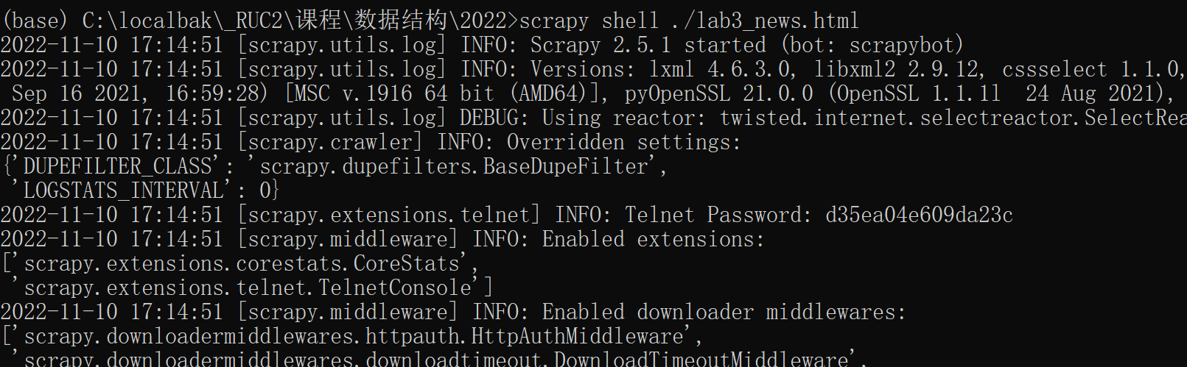

加载成功标记：

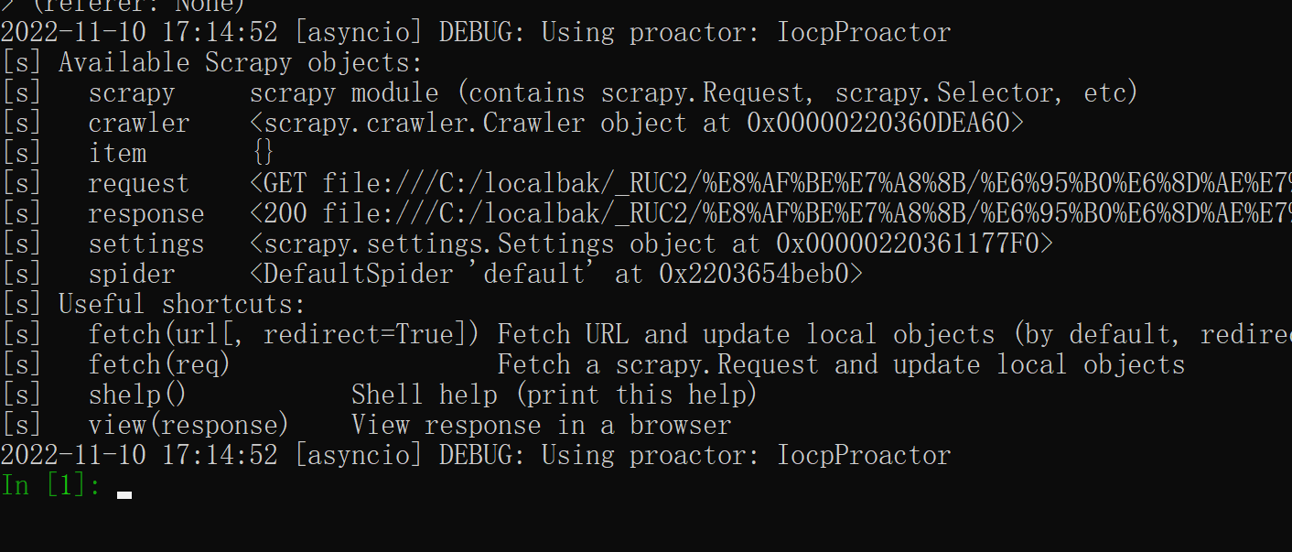

测试HTML内容：

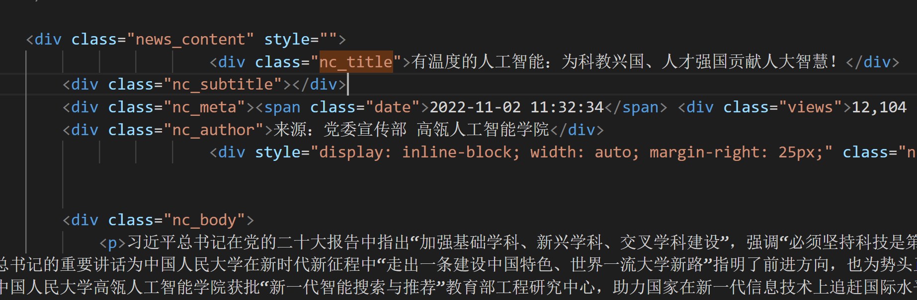

抽取其中的标题：

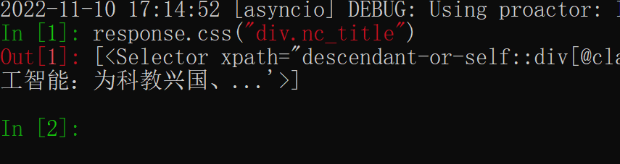

返回的是selector，可以用extract函数或者extract_first取出其中的html

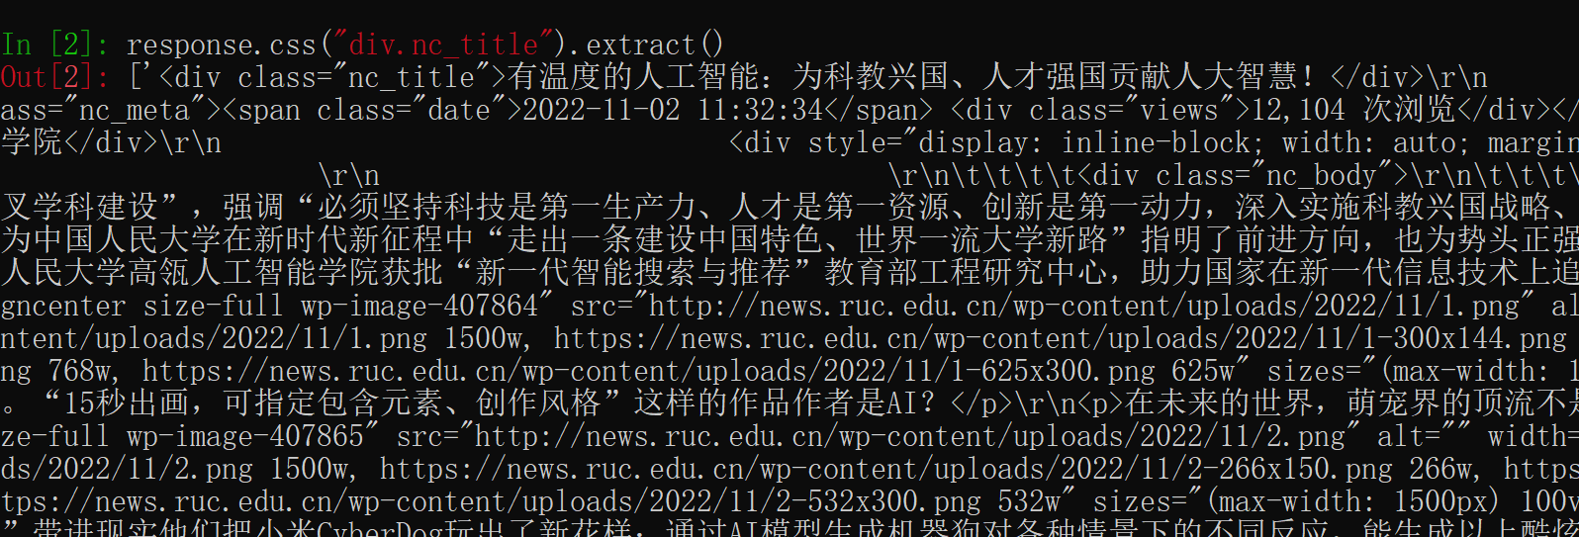

抽取其中的文本：

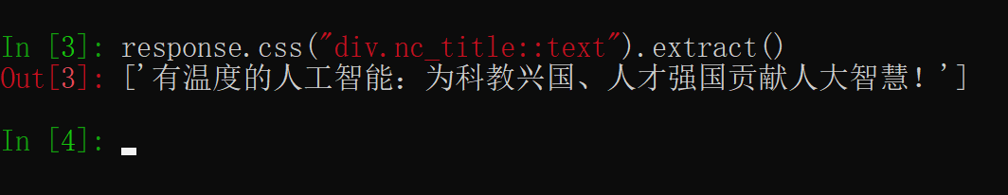

抽取新闻内容（class为nc_body的div标签下的所有p标签中的文本内容）：

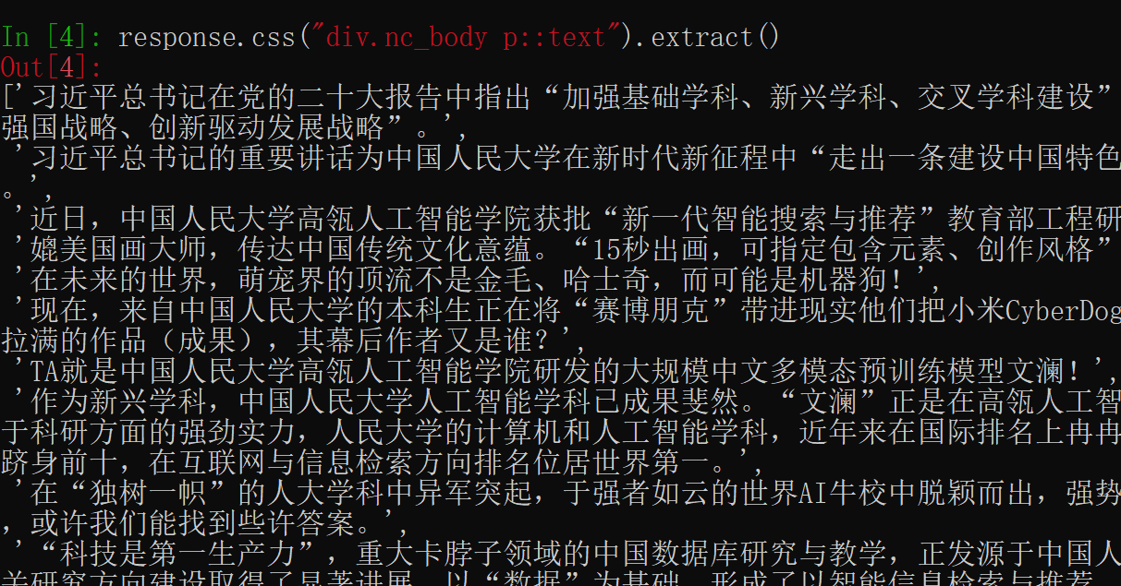

列表页：

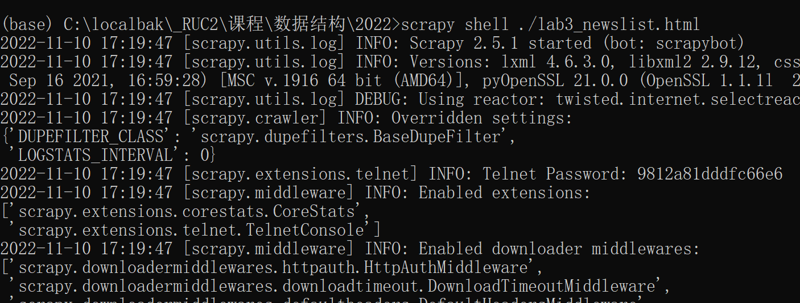

获取所有LI标签：

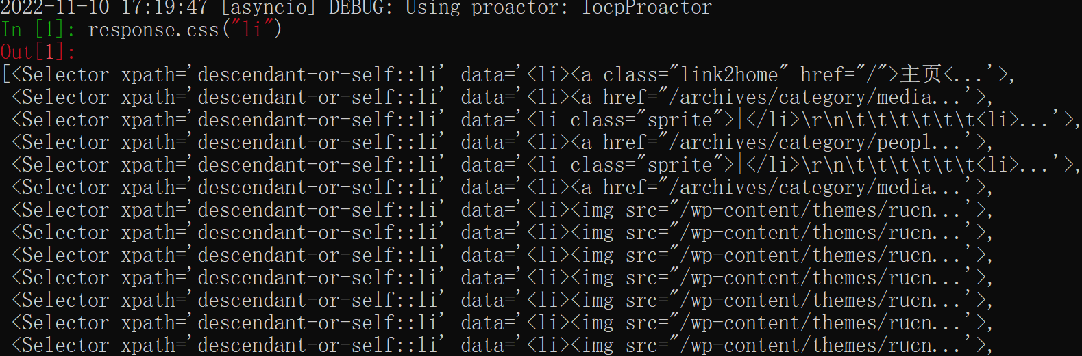

所有LI下的A标签

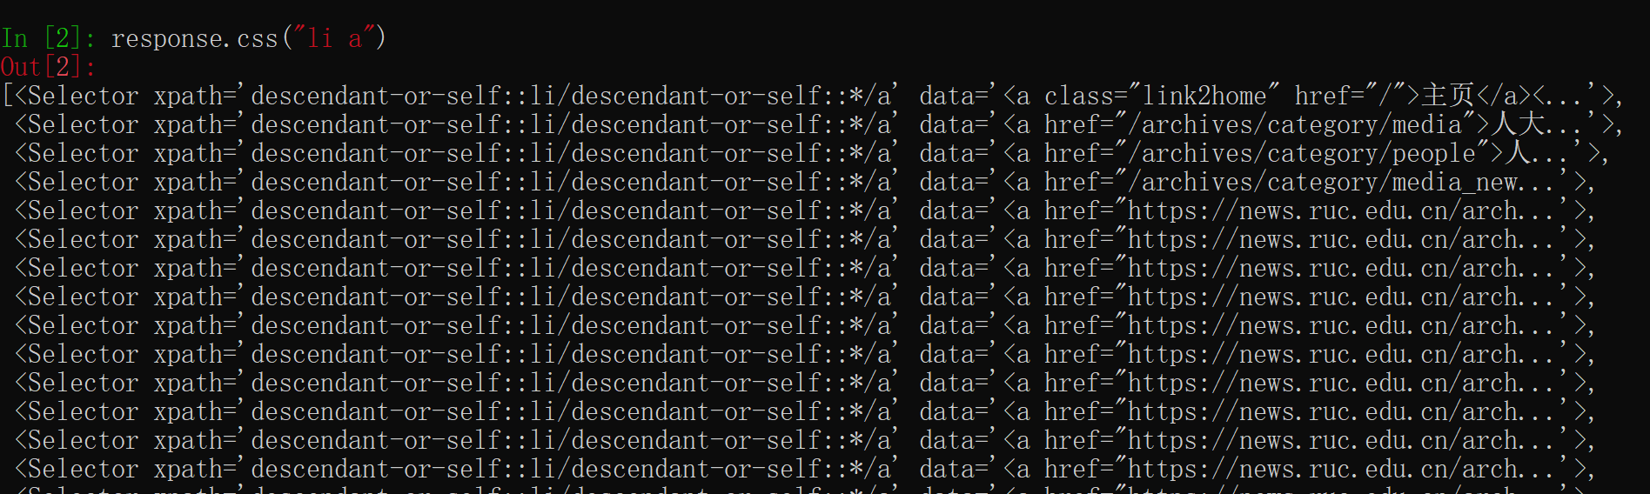

获取他们的链接文本：

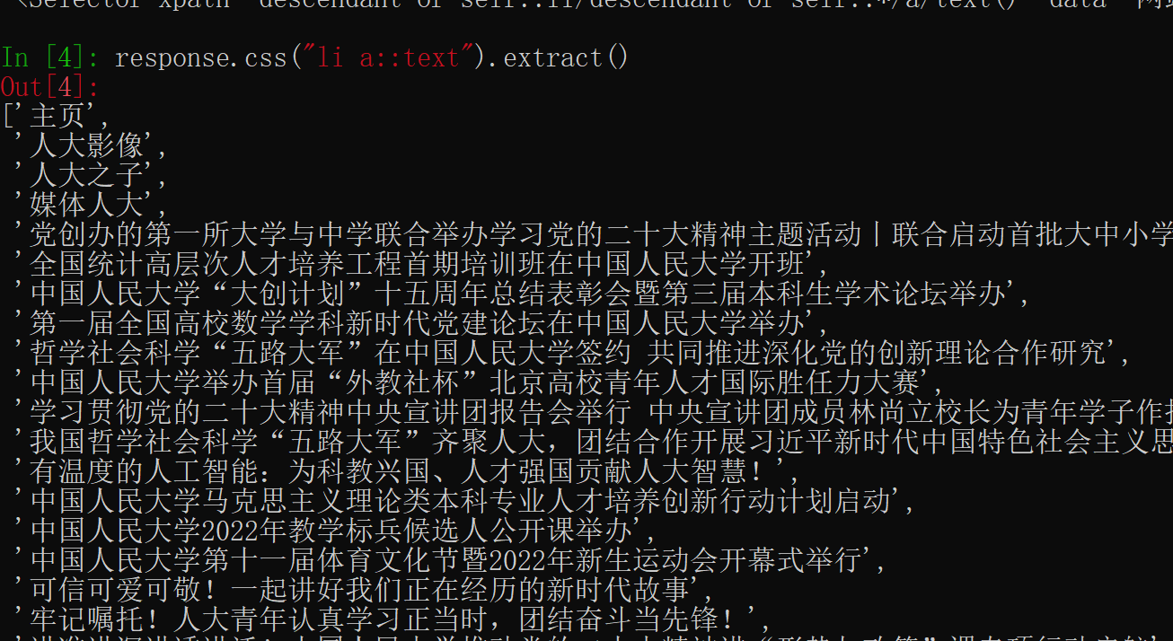

获取他们的所有链接：

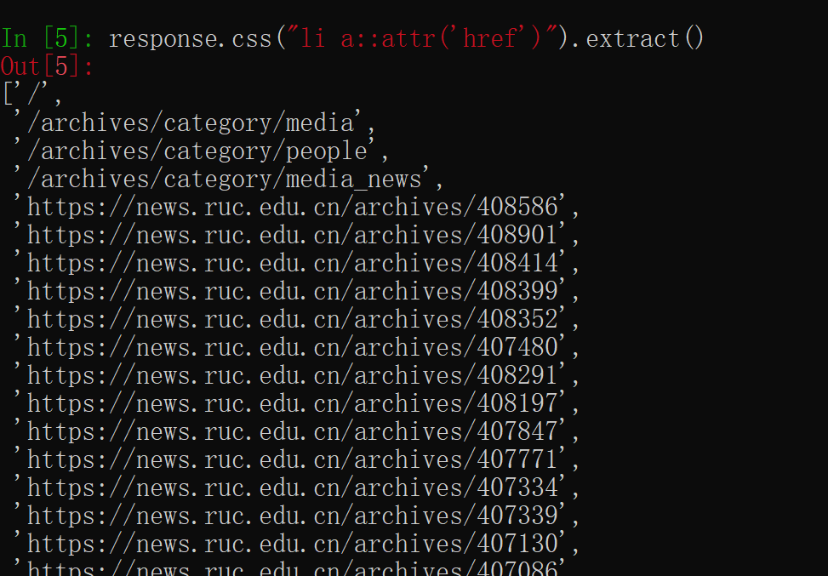

输出标题/链接对

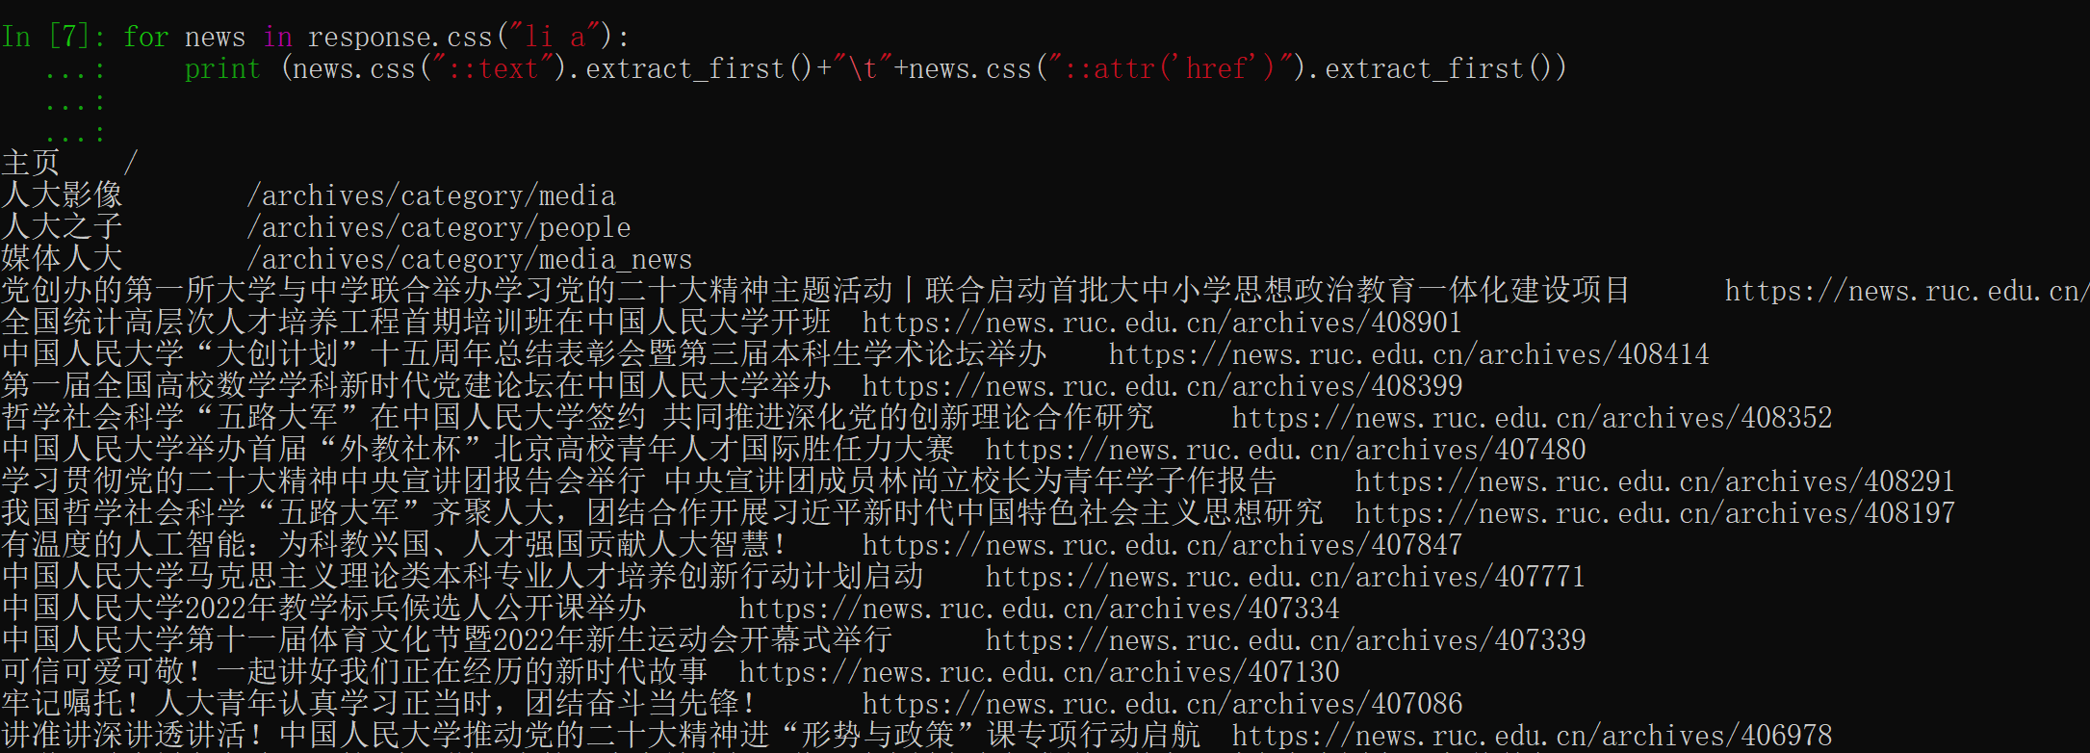

只输出新闻列表中的新闻标题和链接，去掉其他链接：

